Ejercicios del Tema 1.

Introducción al desarrollo de interfaces

1. Introducción
2. Atom
3. Visual Studio Code
4. Comparaciones
5. Conclusión

INTRODUCCIÓN

¿Qué es una interfaz?

En la interacción entre persona y ordenador, la interfaz es lo que permite la intercomunicación entre persona y ordenador se pueda producir.

La interfaz también permite que la persona que está utilizando el ordenador pueda controlarlo mediante acciones y de estas acciones obtener resultados, que muestren si la acción se ha ejecutado bien.

ATOM

Atom es un editor de código fuente y texto, es hackeable y ha sido creado por GitHub. Es un entorno con el que es fácil programar gracias al estilo base que viene por defecto. Es una herramienta multiplataforma. Ofrece la opción de definir el diseño de la interfaz y de la sintaxis a gusto del usuario. Por último, ofrece la posibilidad de añadir funciones y características extra mediante la instalación de paquetes o plugins.



VISUAL STUDIO CODE

Visual Studio Code, es un editor de código fuente desarrollado por Microsoft. Es compatible con varios lenguajes de programación. Muchas de las características de Visual Studio Code no aparecen en el menú, sino que se accede a través de la paleta de comandos o archivos .json.

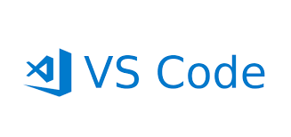

COMPARACIONES

En cuanto al software, Atom dispone de un software libre ya que son muchos los que contribuyen para mejorar el programa, tanto para solucionar problemas como para crear extensiones, diseño de temas, etc. Por otra parte Visual Studio Code dispone de software propietario, pero también ofrece plugins para personalizarlo al gusto del usuario.

Por lo que hace a los lenguajes de programación soportados, Atom soporta: C, C++, Java, Javascript, HTML y muchos más. También puede añadir soporte para otros lenguajes de programación mediante paquetes y mejorar los lenguajes existentes. Por otra parte los lenguajes que soporta Visual Studio Code son: C, C++, CSS, PHP y muchos más.

Finalmente, lo que diferencia a Atom de Visual Studio Code, es que VS Code dispone de una herramienta git con la facilita subir documentos al repositorio y también de un terminal.

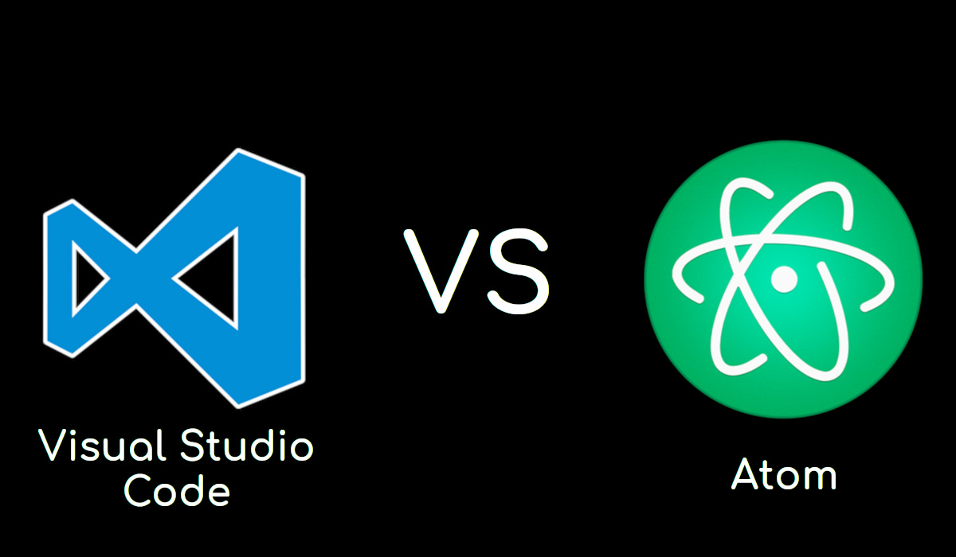

CONCLUSIÓN

En conclusión, podríamos decir que Atom es muy buen editor de texto ya que ofrece mucha variedad a la hora de personalizarlo a tu gusto, gracias a la cantidad de plugins que le puedes añadir. También es bueno ya que puedes instalarle nuevos lenguajes que no soporte de serie.

En cuanto al Visual Studio Code, es muy buen editor para desarrollar código de front-end. Está bien también porque ofrece de fabrica una herramienta git, fácil de usar. Con la herramienta git hace que el proceso de subirlo al repositorio sea más rápido y sin tener que abandonar la ventana de Visual Studio Code para subir las cosas al repositorio.

Finalmente, en mi opinión que Visual Studio Code es poco mejor que Atom, por incorporar la herramienta de git y porque también dispone de un terminal.

BIBLIOGRAFÍA

Atom:

<https://www.vozidea.com/atom-editor-de-texto-moderno-y-potente>

<https://es.wikipedia.org/wiki/Atom_(software)>

Visual Studio Code:

<https://es.wikipedia.org/wiki/Visual_Studio_Code>